متوسطة: عزوز عبد القادر المستوى: الثالثة متوسط المدة: ساعة ونصف
الاختبار الثلاثي الثالث في مادة العلوم الفيزيائية والتكنولوجيا
الجزء الأول(12ن)
الوضعية الأولى:(06ن)
نسكب قطرات من حمض كلور الماء (HCl) في مخبار يحتوي على مسحوق الحديد فيتصاعد غاز مفرقع ويتشكل محلول كلور الحديد الثنائي (يتكون من ذرة حديد وذرتين كلور).
- ما اسم الغاز المنطلق وأكتب صيغته الكيميائية؟
- حدد في جدول: المتفاعلات والنواتج عيانيا ومجهريا؟
- أكتب معادلة التفاعل الكيميائي الحادث ووازنها؟
- ما هو المبدأ المعتمد عليه في موازنة المعادلات الكيميائية؟
- ما العامل المؤثر في هذا التفاعل الكيميائي؟

الوضعية الثانية: (06ن)
أراد جمال معرفة استطاعة التحويل لمصباح كهربائي لكنه لا يملك جهاز الواط متر، حيث قام بقياس شدة التيار الكهربائي المار به والتوتر الكهربائي المطبق بين طرفيه، بعد تحقيقه للتركيبة الموضحة في المخطط المقابل علما ان:
- الجهاز (1): يحتوي على 100 تدريجة وتوقف مؤشر الجهاز عند التدريجة 50، وقد ضبط على العيار 1A.
- الجهاز (2): يحتوي على 100 تدريجة وتوقف مؤشر الجهاز عند التدريجة 60، وقد ضبط على العيار 10V.
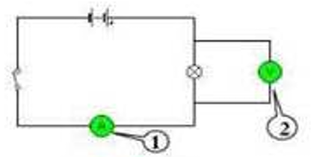
الوثيقة2

- ما نوع التيار المستعمل في هذه الدارة؟ وأذكر خصائصه.
- سم العنصرين (1) و(2)؟ وما وظيفة كل منهما؟
- أحسب شدة التيار والتوتر الكهربائي؟
- أحسب استطاعة التحويل الكهربائي للمصباح؟

الجزء الثاني:
الوضعية الإدماجية :( 08 ن)
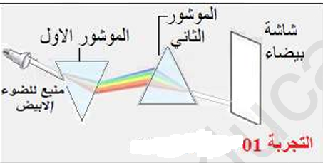
من أجل تفسير رؤية الأجسام بالألوان قام يونس بإنجاز عدة تجارب.
ساعد يونس في تفسير مختلف الظواهر بالإجابة عما يلي:
1- ما وظيفة كل موشور في التجربة الأولى مع ذكر مثال عن عمل
الموشور الأول ومثال أخر عن عمل الموشور الثاني؟

2- اعتمادا على نتائج التجربة الثانية ساعد يونس بالإجابة عما يلي:
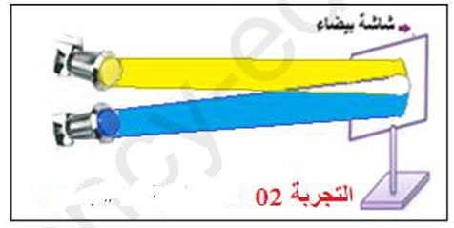
أ- ما نوع هذا التركيب؟
ب- أكمل المخطط التالي.
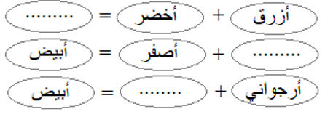
3- تمعن في مخطط التجربة الثالثة:
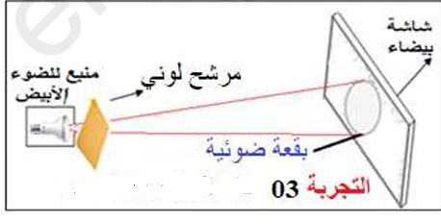
أ- ما نوع هذا التركيب؟
ب- حدد مركبات الضوء الممتصة ومركبات الضوء
المنثور للمرشح مستعينا بالجدول التالي:
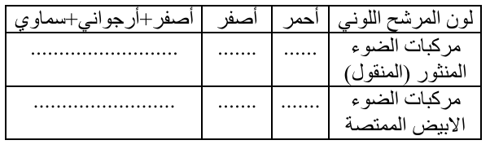

.
بالتوفيق

